Presseinformation

Zukünftig entwickelt MWM für GAEB DA XML 3.3

Verknüpfung von GAEB und BIM
Bonn, im Mai 2019. MWM Software & Beratung beteiligt sich intensiv an der GAEB-Weiterentwicklung, so dass es zukünftig erstmals möglich ist, referenzierbare LV-Objekte mit BIM-Modellen zu verbinden. In einer zweitätigen Sitzung, die bei der Technischen Hochschule Mittelhessen (THM) in Gießen am 7. und 8. Mai 2019 stattfand, hat die Arbeitsgruppe GAEB AG 13 die neue Version GAEB DA XML 3.3 fachlich und inhaltlich freigegeben. Die entsprechende Dokumentation und die Schemadateien werden in naher Zukunft auf der GAEB-Homepage Interessierten zugänglich gemacht.

MWM-Geschäftsführer Wilhelm Veenhuis begrüßt die GAEB-Weiterentwicklung und erläutert: „Nun sind wir in der Lage, erstmals systemunabhängig Elemente aus einem Leistungsverzeichnis wie z. B. eine Betonwand mit Bauteilen in einem BIM-Modell zu verknüpfen und diese Verknüpfung sichtbar machen.“ In MWM-Libero, einem Programm für Aufmaß, Mengenermittlung sowie Bauabrechnung, praktiziert das Unternehmen diese Methode und Visualisierung ohne GAEB schon lange. Allerdings werden bisher dort die Bauteile nur in einer 2D-Darstellung und proprietär dargestellt in –in diesem Fall in der CAD DIG-CAD des Unternehmens Firma LLH. Mit GAEB DA XML 3.3 funktioniert die Verknüpfung mit dem 3D-Modell systemunabhängig. Diese Entwicklung erfüllt die Anforderung der Anwender von MWM-Libero.

www.mwm.de und www.gaeb.de

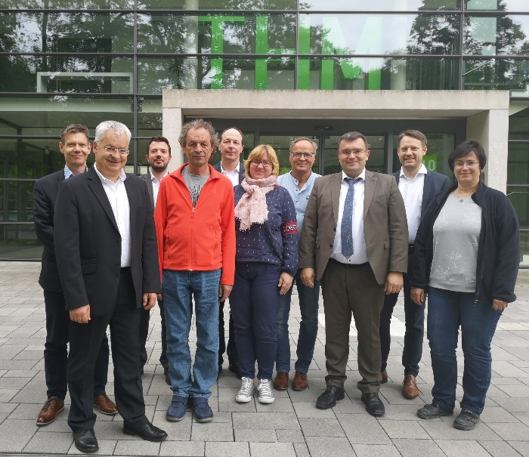
Dateiname: GAEB AG 13 07 05 2019 MWM 1.jpg
Untertitel: Arbeitsgruppe GAEB AG13
Von links nach rechts: Matthias Reif (Leiter AG 13, BBR), Prof. Joachim Dias (THM), Sebastian Goitowski (GAEB), Bernhard Rath (IB Rath), Dr. Thomas Müller (ZVSHK) , Susanne Grosse (Deutsche Bahn AG), Wilhelm Veenhuis (BVBS/MWM), Michael Pfeifer (BMVI), Andreas Frisch (DIN), Gabriela Helbing (LASuV)
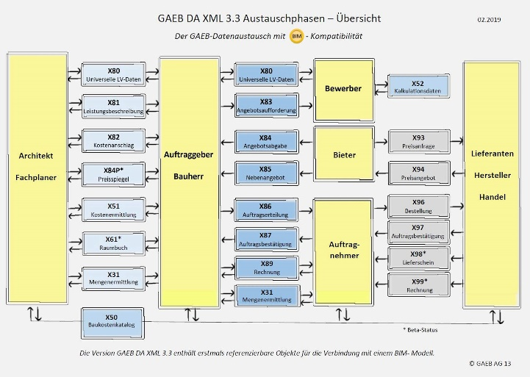

Dateiname: GAEB Datenaustauschphasen Übersicht 2019_2_kl.jpg
Untertitel: GAEB Datenaustauschphasen Übersicht 2019

Quelle: MWM Software & Beratung GmbH, Bonn

Über MWM
Im Juli 1992 gründeten Dipl.-Ing. (FH) Michael Hocks und Dipl.-Ing. Wilhelm Veenhuis die MWM Software & Beratung GmbH mit dem Ziel, Dienstleistungen und EDV-Lösungen für branchenspezifische IT-Fragestellungen im Bauwesen anzubieten. Besonderes Augenmerk legten die beiden geschäftsführenden Gesellschafter dabei auf Aufmaßprogramme für tragbare Rechner. Über 2.500 Kunden mit über 16.500 Installationen beweisen den Erfolg des Unternehmens. So bietet MWM Interessierten unter anderem das GAEB-Konvertierungstool MWM-Primo, MWM-Libero für Aufmaß, freie Mengenermittlung und Bauabrechnung, MWM-Piccolo für LV und Aufmaß auf Android-Geräten, MWM-Pisa für die Angebotsbearbeitung, MWM-Rialto für die Umwandlung von GAEB- in Excel-Dateien und den DA11-Konverter MWM-Ponto etc.

Seit dem Jahr 2000 ist MWM Mitglied im Bundesverband Bausoftware e.V. (BVBS). Seit 2001 ist Wilhelm Veenhuis im Vorstand des BVBS und seit 2006 leitet er den Arbeitskreis „Datenaustausch“.

Weitere Informationen:
MWM Software & Beratung GmbH blödorn pr
Dipl.-Ing. Wilhelm Veenhuis Heike Blödorn
Combahnstr. 43 Alte Weingartener Str. 44
53225 Bonn 76228 Karlsruhe
Fon 0228 / 400 68-0 Fon 0721 / 920 46 40
E-Mail: wv@mwm.de E-Mail: bloedorn@bloedorn-pr.de

